**计算机与信息工程学院软件项目开发社团**

**“前端制作争霸赛”主题活动策划书**

|  |  |  |  |
| --- | --- | --- | --- |
| **年份学期** | **2024** | **模块类型** | **社团活动** |

|  |  |
| --- | --- |
| **活动负责人** | **赵锐，芦起同，杨成相，沈福轩** |
| **社团签批** | **杨文君** |
| **团委签批** | **签字：** |
| **主管院领导意见** |  |

**软件项目开发社团**

**2024年 9 月 20 日**

**计算机与信息工程学院软件项目开发社团**

**“前端制作争霸赛”主题活动**

**策**

**划**

**书**

**主办单位：计算机与信息工程学院**

**承办单位：计算机与信息工程学院软件项目开发社团**

**2024 年 9 月 20 日**

**计算机与信息工程学院**

**软件项目开发社团**

**“前端制作争霸赛”主题**

**活动**

**策划案**

1. **活动背景**

**随着数字时代的蓬勃发展，前端技术已成为互联网创新与应用的基石。在这个信息爆炸的时代，优秀的前端设计不仅能够提升用户体验，还能为企业和组织带来巨大的商业价值和社会影响力。为了庆祝我国建国75周年，我们特别策划了一场名为“前端制作争霸赛”的技术盛会，旨在汇聚全校前端开发者的智慧与创意，共同推动我国前端技术的发展与创新。**

**在建国75周年这个具有历史意义的时刻，我们希望通过这场争霸赛，展现我国在科技领域的成就，同时激发广大青年的爱国热情和创新精神。通过比赛，我们期待能够挖掘和培养更多优秀的前端开发人才，为国家的数字化转型贡献力量。**

**二、活动意义**

“前端制作争霸赛”不仅是一场技术竞赛，它更是一个展示我国前端技术发展水平、激发创新思维、培养技术人才、弘扬爱国精神的重要平台。以下是本次活动的几项重要意义：

1. 技术交流与提升：通过比赛，参赛者可以相互学习、交流最新的前端技术和设计理念，促进个人技能的提升和团队协作能力的发展。
2. 创新思维的激发：在竞赛的过程中，参赛者需要不断思考如何创新，如何将技术与创意完美结合，这有助于培养和激发创新思维。
3. 爱国情怀的培养：结合建国周年的主题，参赛者在创作过程中将更加深入地了解国家的历史和成就，从而增强民族自豪感和爱国情怀。
4. 人才发掘与培养：通过比赛，可以发现和培养一批具有潜力的前端技术人才，为我国的技术发展储备人才资源。
5. 促进就业与创业：优秀的参赛作品和团队将有机会获得行业内外的关注，为参赛者提供更多的就业和创业机会。
6. 推动行业发展：通过比赛，可以推动前端技术的创新和应用，促进整个行业的发展和进步。

通过“前端制作争霸赛”，我们期望能够为我国的前端技术发展注入新的活力，同时为参赛者提供一个展示自我、实现梦想的舞台。让我们共同期待这场盛会的到来，见证技术与创意的火花碰撞出的精彩瞬间。

1. **活动目的**

**“前端制作争霸赛”活动的目的在于庆祝中华人民共和国成立75周年，同时推动我国前端技术的发展与创新。通过这一竞赛，我们旨在：**

1. **激发创新精神：鼓励开发者运用最新前端技术，如React、Vue、Angular等，创造创新性的作品，以实际行动推动技术革新。**
2. **培养爱国情怀：结合建国周年的主题，增强参赛者的民族自豪感和爱国情怀，通过技术作品传递积极向上的价值观。**
3. **社会责任与文化传承：鼓励参赛者关注社会问题，通过技术手段为社会带来积极变化，同时融入传统文化元素，推动文化传承与创新。**
4. **人才培养与发掘：为前端技术人才提供一个展示和锻炼自己的平台，发掘和培养具有潜力的前端开发人才，为国家的数字化转型贡献力量。**

**通过这些目的，我们期望“前端制作争霸赛”能够为我国的前端技术发展注入新的活力，同时为参赛者提供一个展示自我、实现梦想的舞台，共同为祖国的繁荣昌盛贡献力量。**

**四、组织单位**

计算机与信息工程学院

软件项目开发社团

**五、活动时间**

报名时间： 2024年 9月 24日

投稿时间: 2024年 9月 30日—— 10月 7日

评选时间： 2024年 10月 8日

**六、参与活动人员**

黑河学院全体同学

1. **活动安排**

1、联系相关人员进行宣传工作，鼓励同学们积极参与。

2、提前通知同学们活动时间。

3、活动结束后将通过qq群进行总结发布。

**八、活动要求**

1. 围绕我国建国75周年为主题，利用前端知识设计一个网页，要弘扬红色精神，页面要求新颖整洁，要有创意。
2. 制作完成后，录制视频并展示全部功能。
3. 把录制视频和源代码（.txt文件格式）分别放在一个文件夹中标注姓名和联系方式，以压缩包（.zip）形式发送到指定邮箱中。
4. 不得抄袭，不得借助其他辅助工具。

**九、活动流程**

1、参加同学搜索qq群号入群：2150098221

1. 参赛人员需在规定时间内将作品提交到邮箱中：[2214729059@qq.com](mailto:2214729059@qq.com)
2. qq群入群码：

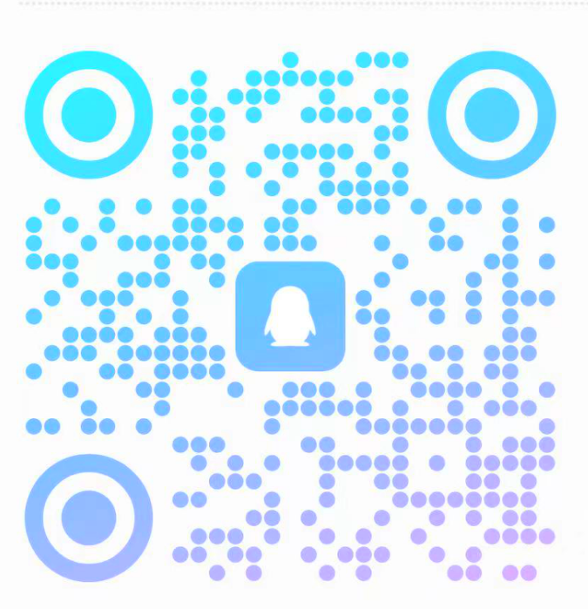

1. 根据提交作品丰富度，吸引力情况评选出一二三等奖以及优秀奖。

5、由qq群公布获奖名单

**十、活动联系人**

**赵锐 13039811650**

**芦起同 19917085925**

**杨成相16646575163**

**沈福轩 18246700187**

1. **奖项设置**

**一等奖5名 到梦空间5积分**

**二等奖8名 到梦空间4积分**

**三等奖18名 到梦空间3积分**

**优秀奖24名 到梦空间2积分**

**主办单位：计算机与信息工程学院**

**承办单位：计算机与信息工程学院软件项目开发社团**

**2024年 9 月 20 日**